|  |
| --- |
| **ACADEMIA DE ȘTIINȚE AGRICOLE ȘI SILVICE**  **“GHEORGHE IONESCU ŞIŞEȘTI”**  **STAȚIUNEA DE CERCETARE-DEZVOLTARE AGRICOLĂ MĂRCULEȘTI**  Com. Perișoru; Jud. Călărași**,**tel: 0242318293; fax: 0242313915  e-mail: [scdamarculesti@yahoo.com](mailto:scdamarculesti@yahoo.com) |



**Raport de activitate pentru anul 2023, S.C.D.A Mărculești**

**1.** Numărul/încadrarea în programe de cercetare europene/naționale(programe sectoriale, nucleu, PNDC, programe finanțate de MADR prin subvenții de la buget, programe autofinanțate, etc.), ale proiectelor contractate de unitatea de cercetare-dezvoltare, calitatea deținută(director de proiect, partener):

- programe finanțate de ASAS: -;

- programe susținute din fonduri proprii: 4, calitatea deținută - executant.

**2**. Obiectivele proiectelor de cercetare contractate la nivel european/național, ale celor finanțate de la bugetul de stat prin MADR și ale cercetărilor proprii de profil, susținute din venituri proprii:

- Obiectivele proiectelor finanțate de la buget și ale proiectelor din venituri proprii:

**Proiecte finanțate din venituri proprii**

**Teme de cercetare proprii**

* Testarea ecologică pentru introducerea în cultură a unor genotipuri noi de grâu de toamnă în condițiile pedoclimatice specifice Bărăganului de sud-est;
* Influența îngrășămintelor cu azot, fosfor și potasiu asupra producției la grâu, porumb și soia în experiențele de lungă durată - anul III;
* Loturi demonstrative la cultura de grâu, floarea-soarelui, orz și porumb, sorg și soia.
* Efectul desimii de semănat asupra producției și calității acesteia la grâu în condițiile de la S.C.D.A Mărculești.

**3**. Rezultatele obținute pentru fiecare obiectiv, prezentate în mod concret și sintetic

(fără referire la proiecte), cu evidențierea rezultatelor valorificate în anul de referință sau în curs de valorificare.

Scopul cercetării agricole este acela de a îmbunătăți soiurile și hibrizii pentru o producție mai mare și mai stabilă, iar plantele să reziste condițiilor climatice tot mai aprige de la un an la altul. Cercetătorii trebuie să găsească soluții noi, astfel ca plantele să fie protejate împotriva bolilor și dăunătorilor, dăunători care au devenit polifagi, iar bolile, din cauza că iernile au devenit din ce în ce mai blânde, sunt prezente în culturile agricole, fiind nevoie de un număr mai ridicat de tratamente fitosanitare pentru obținerea unor produse sănătoase.

Activitatea de cercetare a stațiunii Mărculești este recunoscută atât în zona de influență a acesteia cât și pe plan internațional(colaborare cu firme străine).

Pentru ca nevoia de hrană să fie acoperită este nevoie de sporirea producției agricole prin introducerea de soiuri și hibrizi noi de grâu, porumb, floarea-soarelui, mai productivi, toleranți la stresul termic, hidric și arșiță atmosferică.

În ultimii ani asistăm la fenomene climatice extreme(ani tot mai mulți cu secetă , ierni blânde care permit înmulțirea bolilor și dăunătorilor, temperaturi extrem de ridicate) care influențează negativ producția de cereale și plante tehnice, determinând scăderea producțiilor sau în unele cazuri compromiterea în totalitate.

Din datele statistice analizate la SCDA Mărculești, anul agricol 2022-2023 a fost un an extrem de secetos, a debutat bine la început, precipitațiile căzute în toamna au ajutat la o bună pregătire a patului germinativ pentru semănatul culturii de rapiță și grâului,au fost suficiente pentru răsărirea culturii de rapiță, dar insuficiente pentru răsărirea grâului.

Anul 2023 a fost unul extrem de secetos, culturile înființate în primăvară au avut un start bun, dar până să ajungă la maturitate au fost compromise de seceta pedologică cât și cea atmosferică, iar pe data de 6.08.2023 la S.C.D.A Mărculești s-a produs o cădere masivă de grindină distrugând experiențele de lungă durată cu soia și porumb în proporție de 90 la sută, loturile demonstrative de porumb, floarea soarelui și soia, cât și loturile semincere de porumb, floarea soarelui și soia.

Din luna septembrie 2022 și până în luna aprilie 2023 s-au înregistrat 218,2 mm/ $m^{2}$, iar din luna mai 2023 până în august 2023 cantitatea de precipitații căzute a fost de 172,6 mm/ $m^{2}$.

Prin cultivarea soiurilor și hibrizilor cu largă adaptabilitate la condiții diferite de mediu se pot reduce riscurile diminuării producției în anii cu condiții climatice mai puțin favorabile.

Stabilitatea producției este dată de suma rezistenței soiului, hibridului la condițiile nefavorabile de mediu și a altor elemente.

**1.** La SCDA Mărculești au fost organizate testări ecologice la cultura de grâu în scopul zonării celor mai adaptate și performante genotipuri, creșterea biodiversității lor.

Un soi valoros trebuie să se caracterizeze printr-o bună stabilitate fenotipică, indiferent de factorii de mediu care acționează.

Precocitatea este o însușire de mare importanță a soiurilor de grâu, ea permițând o mai bună corespondență între fazele critice de dezvoltare a plantelor și perioadele cu condiții climatice mai favorabile, ceea ce reduce riscul pierderilor cauzate de secetă și arșiță.

Componentele responsabile de reducerea producției în condiții de precipitații scăzute sun rata de supraviețuire a fraților și mărimea spicului.

Rezultatele experimentale din câmp au fost influențate, atât de condițiile diferențiate ale regimului pluviometric și termic, cât și de caracteristicile fizice și chimice ale solului.

Datele de producție provin din culturile comparative de grâu, amplasate pe un sol cernoziom vermic lutos, cu pH-ul în apă de 7,5 - 8,2, conținutul de humus de 3%, conținutul de azot de 0,160 %, P mobil de 35 ppm, K mobil 126 ppm.

Din rezultatele obținute în culturile comparative de grâu, se poate concluziona bunul comportament și producții ridicate la o gamă largă de soiuri care să satisfacă pe deplin nevoile cultivatorilor.

În domeniul creării și introducerii în cultură de noi soiuri, evaluarea performanțelor actualelor soiuri autohtone de grâu în contextul impactului schimbărilor creează posibilitatea evidențierii unor genotipuri românești de grâu capabile să îndeplinească standardele de calitate cerute

Tabelul nr.1

Producțiile de boabe medii pe 2 ani(2022-2023) la soiurile de grâu de toamnă

|  |  |  |  |  |
| --- | --- | --- | --- | --- |
| Nr. crt. | Soiul | Producția kg/ha | Dif. media kg/ha | MH kg/HL |
| 1 | Glosa | 7870,6 | +282 | 78,8 |
| 2 | FDL Miranda | 8104,5 | +515,9 | 74,9 |
| 3 | Otilia | 7648,0 | +59,4 | 76,4 |
| 4 | Pitar | 7736,3 | +147,7 | 78,6 |
| 5 | Izvor | 6831,4 | -757,2 | 79,3 |
| 6 | Ursita | 8477,5 | +888,9 | 78,5 |
| 7 | Voinic | 7517,2 | -71,4 | 79,1 |
| 8 | FDL Abund | 7775,6 | +187 | 76,1 |
| 9 | FDL Amurg | 7205,0 | -383,6 | 75,4 |
| 10 | FDL Columna | 8263,2 | +674,6 | 77,4 |
| 11 | FDL Concurent | 8060,4 | +471,8 | 77,3 |
| 12 | FDL Consecvent | 7787,6 | +199 | 76,9 |
| 13 | FDL Darnic | 7543,5 | -45,1 | 78,0 |
| 14 | Caro | 8031,5 | +442,9 | 76,6 |
| 15 | Caracal 1 | 6938,3 | -650,3 | 78,0 |
| 16 | A4-10 | 7500,5 | -88,1 | 70,3 |
| 17 | Şimnic1619 | 7720,8 | +132,2 | 77,7 |
| 18 | Dacic | 6790,0 | -798,6 | 72,9 |
| 19 | Biharia | 7794,4 | +205,8 | 72,3 |
| 20 | Bezostaia | 6175,7 | -1412,9 | 77,0 |
| Media soiurilor | | 7588,6 |  |  |

Nivelul producției a variat în funcție de genotipul cultivat.

Cele mai mari producții s-au obținut la soiurile ***Ursita*** cu o producția de 8477,5 kg/ha, ***FDL Columna*** cu o producție de 8263,2 kg/ha, ***FDL Miranda*** cu o producție de 8104,5 kg/ha.

Cele mai mici producții s-au obținut la soiurile ***Dacic*** cu o producție de 6790 kg/ha, ***Izvor*** cu o producție de 6831,4 kg/ha, ***Caracal*** 1 cu o producție de 6938,3 kg/ha.

Masa hectolitrică a variat între 79,3 kg/hl la soiul ***Izvor*** și 70,3 kg/hl la soiul ***A4-10***.

Se recomandă cultivarea soiurilor de grâu, cu capacitate ridicată de producție, cu toleranță la secetă și arșiță, rezistență la principalele boli foliare.

**2.** Influența îngrășămintelor cu azot, fosfor și potasiu asupra producției la grâu, porumb și soia în cadrul experiențelor de lungă durată-anul III.

Experiențele sunt înființate în trei repetiții, mărimea parcelei fiind de 30 mp.

Dozele de îngrășăminte cu fosfor și potasiu sunt aceleași la toate cele trei culturi, numai dozele de azot sunt diferite.

Îngrășămintele cu potasiu au trei graduări: K0,K30,K60.

Îngrașămintele cu fosfor au tot trei graduări: P0,P40,P80.

Îngrășămintele cu azot au patru graduări și sunt diferite în funcție de cultură, la grâu: N0, N40, N80, N120, la porumb: N0, N60, N120, N180, iar la soia: N0, N25, N50, N75.

Îngrășămintele cu fosfor și potasiu s-au aplicat toamna și au fost încorporate odată cu arătura de bază, iar cele cu azot au fost aplicate primăvara, în vegetație.

La cultura de grâu a fost semănat soiul ***Glosa***. Producțiile realizate au fost cuprinse între 6711 kg/ha și 4861 kg/ha.

La cultura de soia, semănatul s-a executat în luna mai cu soiul ***Procera 1020***, la distanța de 25 cm între rânduri. În timpul perioadei de vegetație a fost efectuată întreținerea culturii prin aplicarea tratamentelor fitosanitare. În luna august a avut loc o cădere de grindină iar cultura a fost compromisă, neavând rezultate, la fel ca la cultura de porumb.

**3**. Loturi demonstrative la cultura de grâu, floarea-soarelui, soia, sorg și porumb.

La SCDA Mărculești, în anul 2023 lotul demonstrativ de cereale păioase a fost format din 12 soiuri de grâu românești, 17 soiuri de grâu de proveniență străină, un soi de triticale și 6 soiuri de orz.

Tabelul nr.2

Rezultate de producție la grâu cu 14% umiditate obținute în lotul demonstrativ

|  |  |  |  |  |  |
| --- | --- | --- | --- | --- | --- |
| **Nr.**  **crt.** | **Soiul** | **Producția**  **Kg/ha** | **Înălțime plantă cm** | **MMB**  **g** | **MH**  **Kg/hl** |
| 1 | GLOSA | 8663,72 | 103 | 41,76 | 78,5 |
| 2 | VOINIC | 6941,51 | 98 | 37,4 | 78,5 |
| 3 | FDL ABUND | 7484,65 | 108 | 32,3 | 72,8 |
| 4 | FDL CONSECVENT | 6696,51 | 104 | 31,6 | 69,2 |
| 5 | FDL CONCURENT | 6549,07 | 100 | 38,52 | 74,4 |
| 6 | URSITA | 7156,74 | 98 | 34,4 | 76 |
| 7 | COLUMNA | 8344,19 | 104 | 43,8 | 74,4 |
| 8 | PITAR | 7666,74 | 102 | 41,68 | 76,6 |
| 9 | BIHARIA | 8354,3 | 93 | 39,04 | 73,7 |
| 10 | CIPRIAN | 8081,16 | 112 | 43,38 | 71,9 |
| 11 | DACIC | 7124,65 | 104 | 35,02 | 71,1 |
| 12 | TAISA | 4869,42 | 94 | 32,5 | 67 |
| 13 | ASPEKT | 7021,4 | 96 | 42,96 | 72 |
| 14 | KATARINA | 8175,58 | 80 | 35,8 | 74,4 |
| 15 | PAPILON | 8880 | 93 | 41,52 | 71,5 |
| 16 | PG 102 | 9013,6 | 98 | 39,8 | 74,7 |
| 17 | ASTERION | 8696,52 | 83 | 41,54 | 71,8 |
| 18 | ANAPURNA | 8582,44 | 86 | 35,52 | 72,4 |
| 19 | AVENUE | 8641,91 | 81 | 29,24 | 73,7 |
| 20 | APILCO | 10222,33 | 87 | 33,12 | 69,2 |
| 21 | BORSALINO | 7534,56 | 101 | 32,52 | 73,4 |
| 22 | ACCROC | 9343,37 | 82 | 35,6 | 70,8 |
| 23 | RUBISKO | 8192,76 | 84 | 36,5 | 72,4 |
| 24 | SACRAMENTO | 9860,14 | 90 | 37,3 | 74 |
| 25 | COMBIN | 6586 | 84 | 45,72 | 74 |
| 26 | FOXX | 5823,63 | 108 | 33 | 69,2 |
| 27 | PTK 1 | 5590,16 | 103 | 34,72 | 68,9 |
| 28 | ATTRAKTION | 6487,44 | 90 | 31,82 | 66,7 |
| 29 | ORMERSSON | 7683,95 | 94 | 35,92 | 68,3 |
| 30 | BILBOQUET  (triticale) | 6594,98 | 120 | 28,96 | 66,6 |

În condițiile climatice ale anului 2023, 2 soiuri românești(***Glosa*** și ***Biharia***) au avut cel mai ridicat nivel de producție, **Glosa** 8663,72 kg/ha iar ***Biharia*** 8354,3 kg/ha.

La soiurile străine cea mai mare producție s-a obținut la soiurile: ***Apilco*** cu o producție de 10222 kg/ha, ***Sacramento*** cu 9860 kg/ha și ***Accroc*** 9343,37 kg/ha.

Pe lângă soiurile de grâu și triticale cultivate în lotul demonstrativ au fost cultivate și 6 soiuri de orz.

Producțiile au oscilat între 8600,93 kg/ha la soiul ***SU Laurielle*** și 6872 kg/ha la soiul ***Ptk 3***.(Tabelul nr.3)

Tabelul nr.3

Rezultate de producție la orz cu 14% umiditate obținute în lotul demonstrativ

|  |  |  |  |  |  |
| --- | --- | --- | --- | --- | --- |
| **Nr.**  **crt.** | **Soiul** | **Producția**  **Kg/ha** | **Înălțime plantă cm** | **MMB**  **g** | **MH**  **Kg/hl** |
| 1 | SU Lurielle | 8600,93 | 102 | 41,74 | 56,4 |
| 2 | Jacubus | 7256,22 | 105 | 33,78 | 48 |
| 3 | Viola | 7937,09 | 104 | 37,96 | 53,9 |
| 4 | Eesprit | 8195,77 | 114 | 39,26 | 56,4 |
| 5 | Saphira | 7887,9 | 107 | 37,08 | 52,5 |
| 6 | PTK 3 | 6872,97 | 110 | 31,4 | 50,2 |

În anul 2023 la S.C.D.A Mărculești s-au înființat experiențe la cultura de grâu în care s-a urmărit efectul desimii de semănat și a epocii de semănat asupra producției și calității acesteia în condițiile de la S.C.D.A Mărculești.

Grâul a fost semănat în 6 epoci, primele 3 epoci cu 5 desimi diferite, iar ultimele 3 cu aceeași desime, rezultatele parțiale cu determinările făcute în vegetație fiind publicate în broșura tipărită cu ocazia evenimentului ***„Ziua grâului în Bărăgan”***, iar rezultatele finale, cele de producție și cele calitative au fost prezentate cu ocazia organizării unei Mese Rotunde.

**4.** Lucrări științifice publicate în diferite reviste naționale și internaționale, cu indicarea numărului de lucrări cotate ISI sau alt nivel de cotare: -

**5**. Brevete și omologări: -

**6.** Manifestări științifice organizate de unitatea de cercetare-dezvoltare și participarea la evenimente științifice interne și externe:

* Participarea la evenimentul ***Caravana Cunoasterii***, in cadrul ,,***Planului National Startegic***’’ – A.S.A.S. Bucureşti;
* Realizări ştiinţifice şi economice ale sectorului de cercetare, analiza activităţii – S.C.D.A. Mărculeşti;
* Participarea la dezbateri în anul 2023, pe diferite teme din cadrul Secţiei Cultura Plantelor de Câmp din cadrul ASAS Bucuresti - online;
* Masa rotunda – ,,Irigatiile - o necesitate pentru garanția producțiilor mari în zonele cu deficit de umiditate" – online;
* ***„Ziua Graului in Baraganˮ*** - Aspecte tehnologice de înfiinţare a culturilor de grâu de toamnă şi de primăvară (soiuri: ***Glosa, Ciprian, Pădureni, Biharia***; ***Epoci si desimi de semanat***);
* Masa rotunda – ***„Porumbul in cultura principala si succesiva***" – online;
* Masa rotunda – „***Evolutia productiilor la principalele culturi agricole in conditii schimbarilor climatice***" – online.

**7**. Participări la târguri și expoziții: -

**8**. Activitatea de diseminare a rezultatelor obținute de unitățile de cercetare-dezvoltare către beneficiari.

Diseminarea rezultatelor s-au făcut cunoscute prin:

- diseminarea rezultatelor prin sistem informatic;

- articole în reviste de specialitate;

- comunicarea rezultatelor cercetărilor în cadrul manifestărilor științifice.

Anul agricol 2022-2023 a fost unul extrem de greu datorită condițiilor meteo nefavorabile creșterii plantelor(secetă pedologică și atmosferică extremă) și a căderilor de grindină din luna august care au dus la compromiterea experiențelor de lungă durată cu îngrășăminte la culturile de soia și porumb cât și a loturilor demonstrative de porumb, floarea soarelui, soia și sorg.

La cultura de grâu și orz cultivate în anul agricol 2022-2023 nivelul producției a variat în funcție de genotipul cultivat.

Se recomandă cultivarea soiurilor de grâu, cu o capacitate ridicată de producție, cu rezistență bună la boli și dăunători, cu toleranță la secetă și arșiță.

**9.** Cercetări de perspectivă;

- Optimizarea tehnologiilor de producție a unor noi soiuri de grâu și orz de toamnă, hibrizi de porumb și floarea soarelui în condițiile schimbărilor climatice, specifice Bărăganului de sud-est;

- Studiul celor mai eficiente metode și produse cu eficacitate ridicată în combaterea buruienilor, bolilor și dăunătorilor la culturile de câmp, elaborarea de tehnologii ecologice, în condițiile schimbărilor climatice;

- Elaborarea de tehnologii specifice pentru omologarea și extinderea în producție a unor fungicide și insecticide destinate tratamentului la sămânță și tratamentului în vegetație, deoarece în contextul schimbărilor climatice dăunătorii supraviețuiesc iernilor blânde iar bolile se înmulțesc;

- Producerea de sămânță din categorii biologice superioare la principalele culturi de câmp, solicitate pe piață, precum și la noile creații în contextul schimbărilor climatice;

- Experienţe de lungă durată cu NPK;

- Experienţe cu epoci şi desimi de semănat la grâu;

- Studiul unor linii de porumb şi floarea soarelui privind coincidenţa la înflorire;

- Loturi demonstrative pentru culturi de toamnă;

- Loturi demonstrative culturi succesive(porumb, floarea soarelui, soia, fasole);

- Loturi demonstrative producere de sămânţă(porumb şi floarea soarelui);

- Culturi comparative cereale păioase.

**10**. Elemente și propuneri pentru o nouă strategie în domeniul cercetării, pe termen lung și mediu;

- participarea la programe de cercetare științifică în colaborare cu alte institute și stațiuni de cercetare;

- testarea ecologică pentru introducerea în cultură a unor soiuri de grâu și orz de toamnă, hibrizi de porumb și floarea soarelui în condițiile respectării unor elemente optime de tehnologie agricolă și toleranță la stres termic și hidric;

- studiul toleranței hibrizilor de porumb la stresul hidric în diferite faze de vegetație și influența factorilor agrotehnici în toleranța la secetă;

- producerea de sămânță din categorii biologice superioare și livrarea ei către producători.

11. Existența unor publicații pe suport de hârtie sau on-line, la nivelul unității:

* Experiențe de lungă durată cu îngrășăminte - 55 de ani în România;
* Retrospectiva asupra lucrărilor solului Stațiunea Mărculești;
* Ziua grâului în Bărăgan - Aspecte tehnologice de înființare a culturilor de grâu de toamnă și de primăvară(soiuri: Glosa, Biharia, Ciprian, Pădureni: Epoci și desimi de semănat);
* Culturi succesive - trecut, prezent, perspective;
* Influența diferitelor doze de îngrășământ cu azot și fosfor în experiențe de lungă durată asupra principalelor culturi agricole și efectul lor asupra însușirilor fizico-chimice ale solului la S.C.D.A Mărculești;
* Rezultate preliminare privind comportarea soiurilor de grâu de toamnă, primăvară și umblătoare în condițiile Bărăganului de Est la S.C.D.A Mărculești.

12. Aspecte/ fotografii care să reprezinte activitatea colectivului de cercetare din unitățile de CDI.

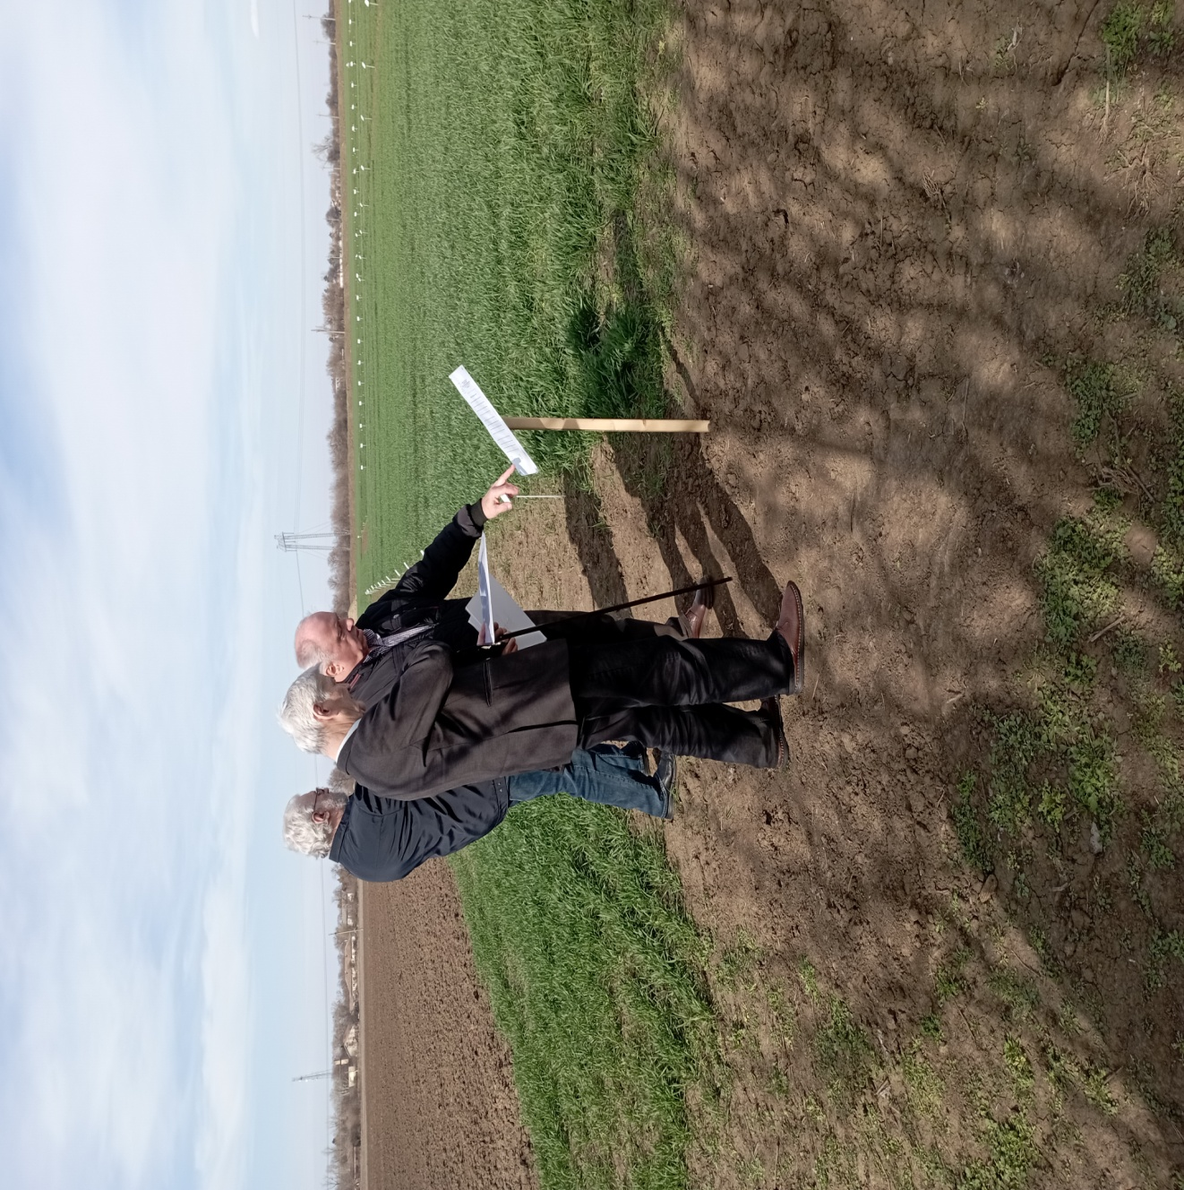

**Vizita Preşedintelui A.S.A.S., Domnul Prof. univ. emerit dr. ing. dr.h.c. Valeriu TABĂRĂ. şi a Vicepreședintelui A.S.A.S., Domnul Dr. ing. Aurel Florentin BADIU la loturile experimentale de grâu de toamnă.**

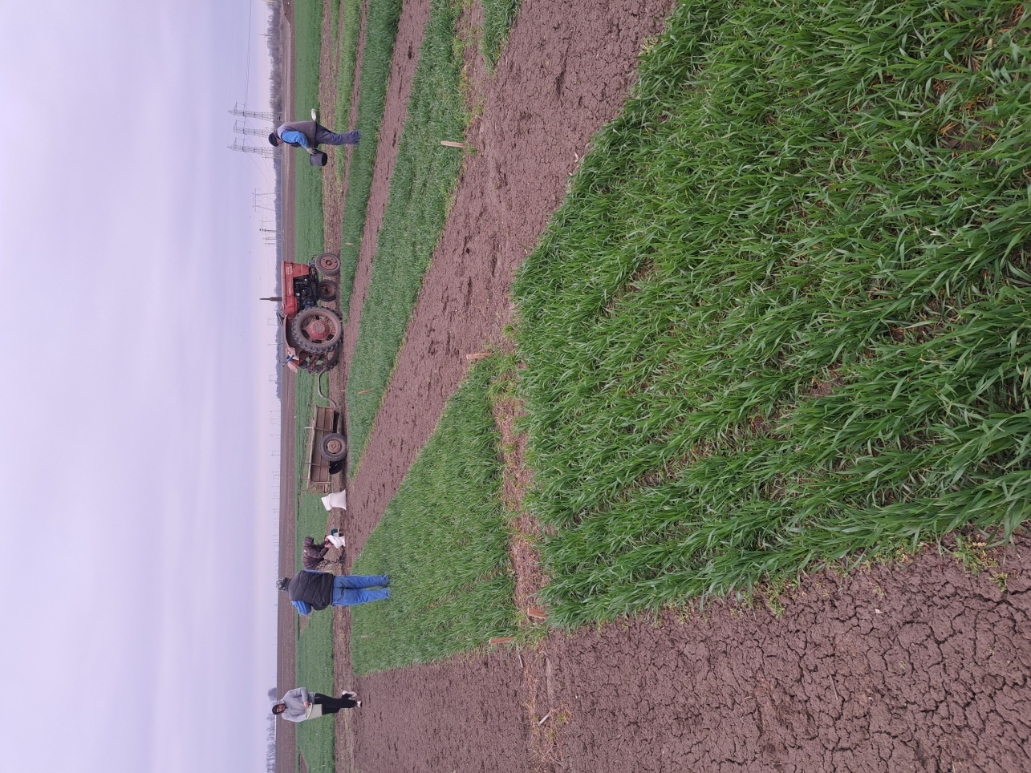

**Aplicarea de îngrăşăminte chimice la loturile demonstrative de cereale păioase**

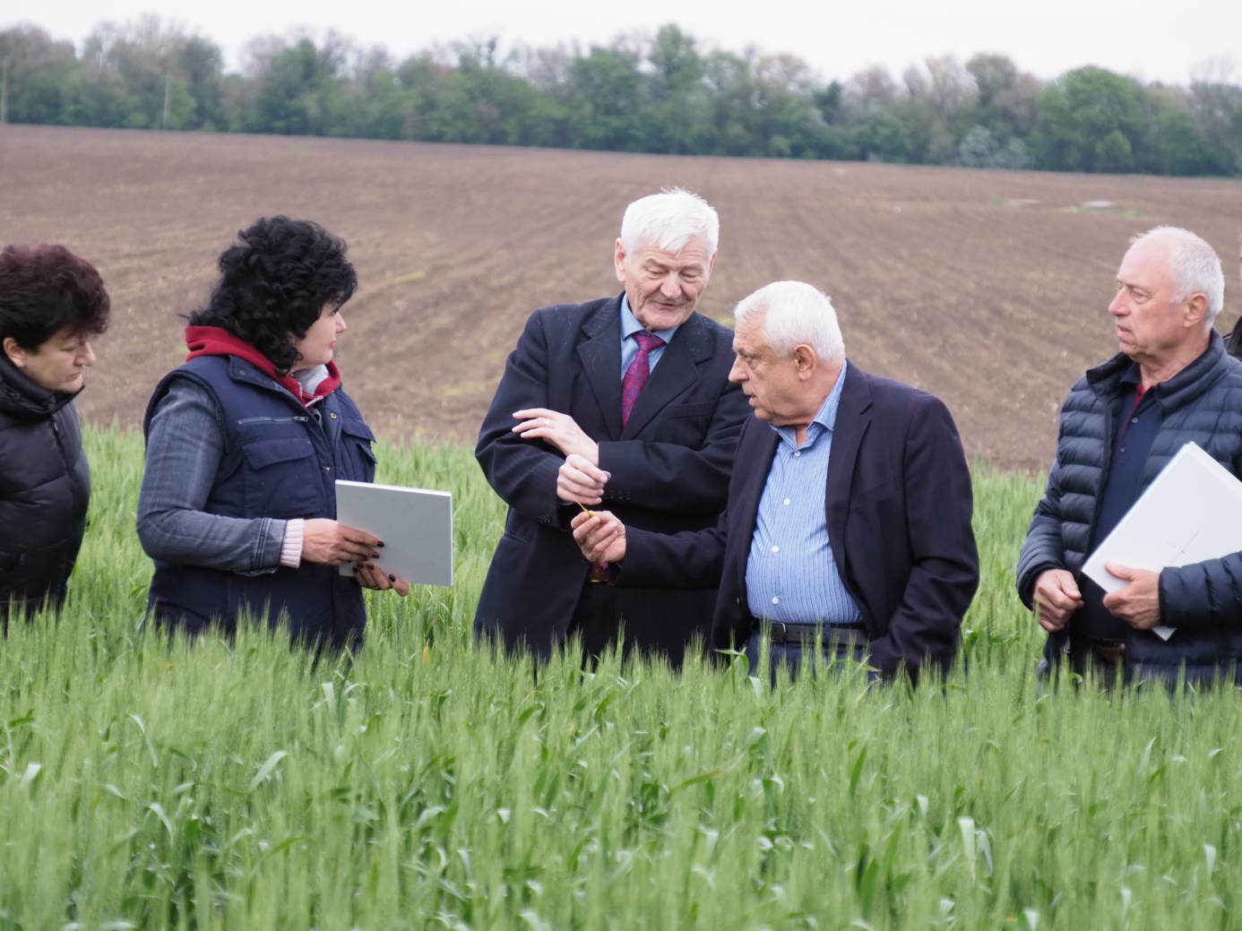

**Vizita Ministrului Agriculturii şi Dezvoltării Rurale şi a preşedintelui A.S.A.S. la loturile experimentale de grâu unde s-a cercetat efectul epocii şi desimii de semănat asupra producţiei şi calităţii acestuia.**

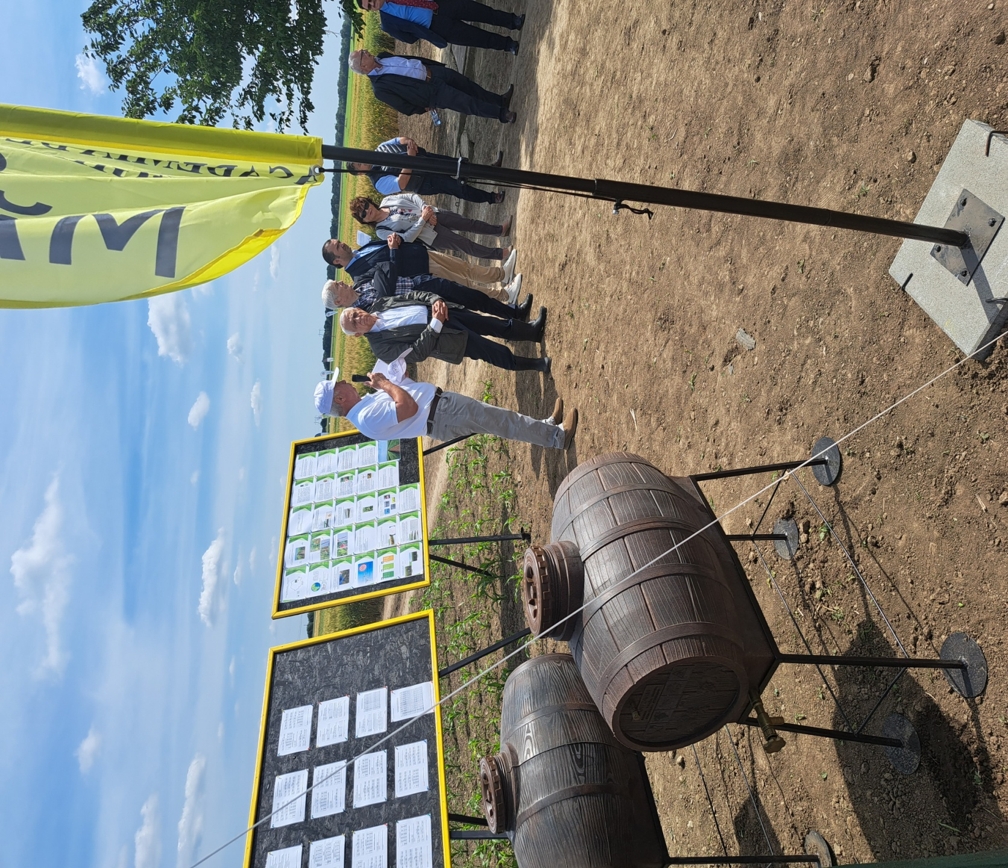

**„ZIUA GRÎULUI ÎN BĂRĂGAN” – la S.C.D.A. Mărculeşti.**

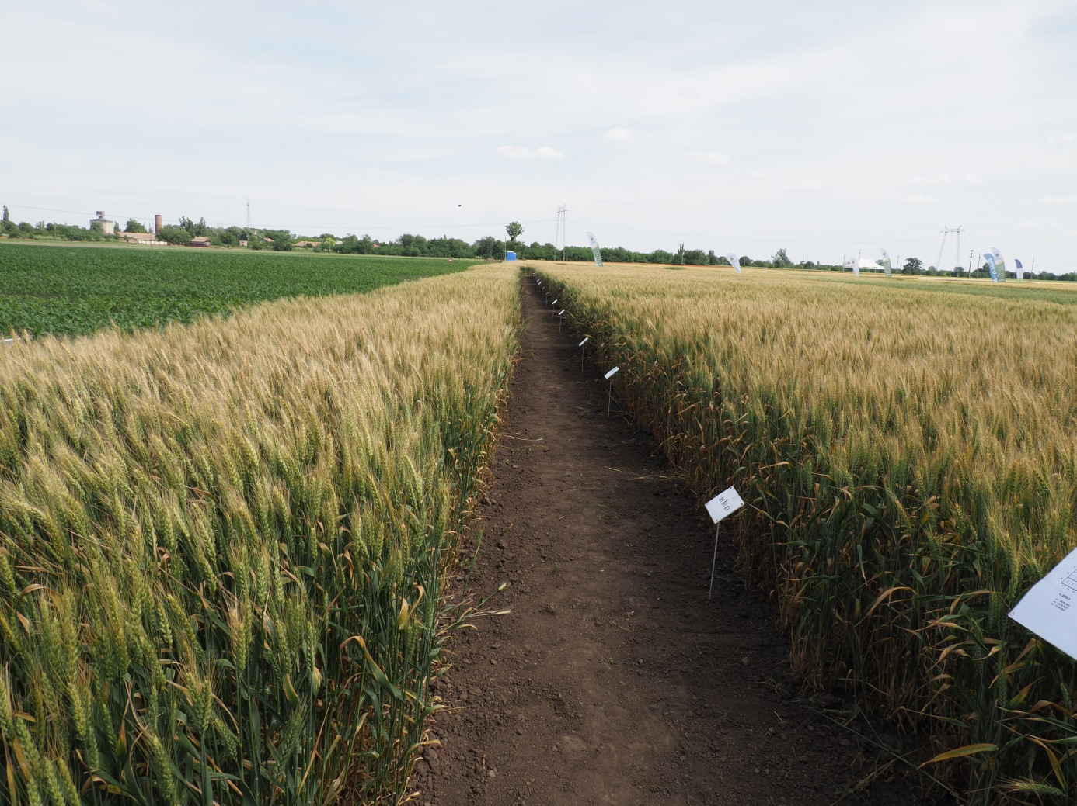

Loturi experimentale grâu – S.C.D.A. Mărculeşti

**DIRECTOR**

**Dr. ing. TUDORAN DUMITRU**